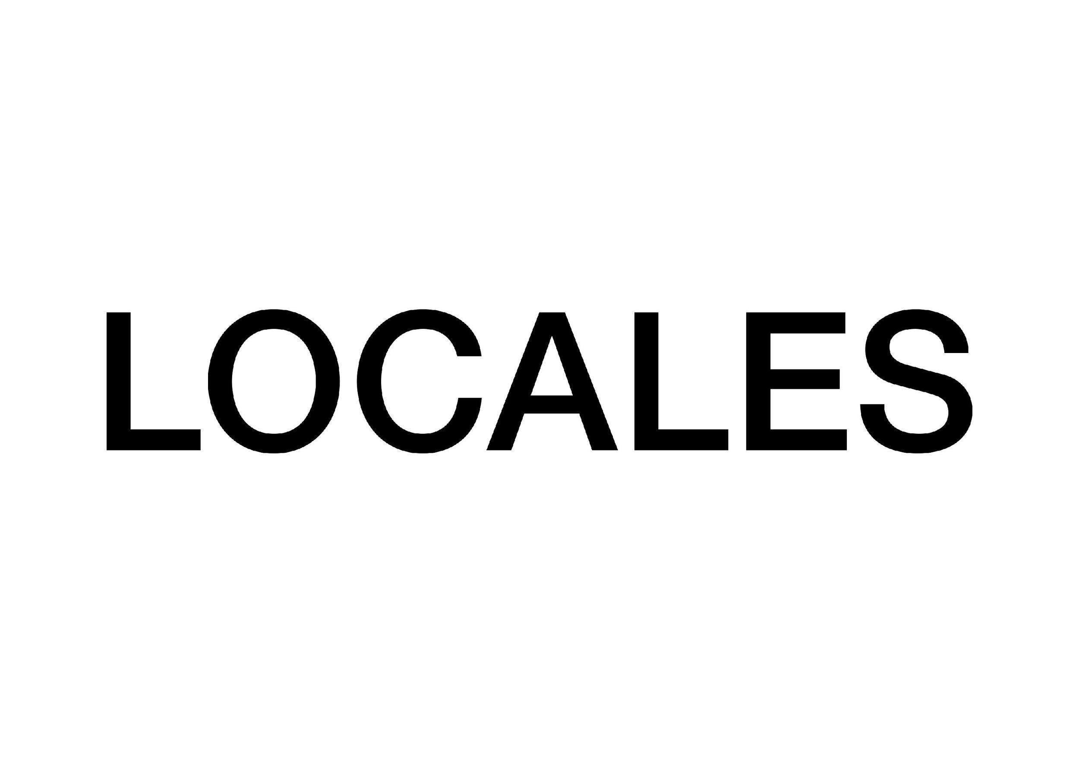
HIDDEN HISTORIES 2022
Trovare le parole / Finding the words
a cura di
Sara Alberani e Marta Federici
con Valerio Del Baglivo

I libri sono corpi (possono essere smembrati)
percorso espositivo e public program di Dora García

7 settembre 2022
ore 18:30 - performance di Dora García
ore 18:30-20:30 - opening mostra
La mostra è visitabile dal lunedì al venerdì dalle 10 alle 14, con accesso libero e gratuito
Biblioteca Casanatense - Salone Monumentale
Via di Sant’Ignazio 52, Roma

21 settembre 2022 ore 18:00 - reading group con Dora García
Real Academia de España en Roma, Piazza di S. Pietro in Montorio, 3, Roma

28 settembre 2022 ore 18:30 - performance di Dora García, con la partecipazione di Maria Elena Fantoni e Brianda Carreras
Biblioteca Casanatense, Sala di Lettura
Via di Sant’Ignazio 52, Roma

11 settembre 2022 ore 17:00
Stati Transitivi. Talk con Renata Carvalho, Antonia Caruso, Adelita Husney-Bei, Sara Alberani e Marta Federici (LOCALES) Matteo Lucchetti (Museo delle Civiltà) e Marcia Leite, in collaborazione con Short Theatre
Mattatoio - Tettoia
Piazza Orazio Giustiniani, 4 - Roma

12-14 settembre 2022
La collezione in tumulto. Workshop con Adelita Husni-Bey
Museo delle Civiltà
Piazza Guglielmo Marconi, 14 - EUR Roma
evento solo su prenotazione

Dopo una prima programmazione a giugno e luglio, a partire dal 07 settembre 2022, si inaugura la seconda parte di Hidden Histories, programma di pratiche performative nello spazio pubblico della città di Roma. Curato da Sara Alberani e Marta Federici, con Valerio Del Baglivo, il progetto è pensato dal 2020 come piattaforma di ricerca e produzione artistica site-specific e mira a ridiscutere criticamente l'eredità storico-artistica cittadina, adottando approcci e metodi del pensiero decoloniale.
In questa terza edizione il focus resta quello dello spazio pubblico, una dimensione che a Roma è strettamente connessa alle nozioni di patrimonio, conservazione, restaurazione, monumentalità, e che include collezioni, archivi, oggetti ancora letti e valorizzati all’interno di un canone bianco, patriarcale ed eteronormativo.
Il sottotitolo di Hidden Histories 2022 Trovare le parole / Finding the words prende le mosse da un’espressione della teorica femminista Sara Ahmed, contenuta nel libro Living a Feminist Life (Duke University Press Books, 2016), e pone l’attenzione sulla dimensione linguistica come spazio fondamentale in cui agire per dichiarare ciò che non è visualizzato e riconosciuto all’interno della società come violento, razzista e sessista. Come affermato da Ahmed, trovare le parole significa dare un nome ai problemi con cui ci troviamo a confrontarci e “permette alle cose di acquisire una densità sociale e fisica, raccogliendo in una forma tangibile quelle che altrimenti sarebbero rimaste esperienze sparse”.
Nelle parole delle curatrici Sara Alberani e Marta Federici “Hidden Histories 2022 agisce attraverso le pratiche e i discorsi delle artiste/i coinvolte/i, che aprono percorsi di riappropriazione e risignificazione di luoghi della città dai quali le comunità sono state allontanate. In maniere diverse tra loro, gli interventi rilevano e analizzano i processi di invisibilizzazione e rintracciano storie e voci marginalizzate per farle uscire nello spazio pubblico, come avviene nel lavoro di Iván Argote con i bambini del quartiere Esquilino; oppure rileggono criticamente espressioni comuni, quali il “dolce far niente” di Autumn Knight, che con la sua performance a Palazzo Altemps ci parla di corpi razzializzati e strategie di sopravvivenza. Dora Garcìa dà invece voce a libri e testi che sono stati oggetto di censura nel corso della storia, attraverso un public program che nasce da uno studio degli archivi della Biblioteca Casanatense. Infine, Adelita Husni-Bey propone un laboratorio legato a un’analisi delle collezioni dell’ex Museo Coloniale, entrate a far parte del Museo delle Civiltà di Roma e attualmente oggetto di una serie di attività di ricerca.
Tutti gli eventi sono ad accesso libero e gratuito.

IL PROGRAMMA - PRIMA PARTE
Nel contesto della prima parte del programma, il 07 giugno Iván Argote (CO) ha presentato per Hidden Histories il progetto di lungo corso Activissimə, svolto nella forma di un laboratorio di protesta per bambine e bambini dai 4 ai 9 anni, mirato a sviluppare il pensiero critico attraverso giochi linguistici e dimostrazioni gioiose.
Nella sua attivazione a Roma, il workshop ha coinvolto un gruppo di bambine/i del doposcuola dell’Associazione Genitori Scuola Di Donato, una realtà di riferimento nel quartiere Esquilino, per le iniziative che incoraggiano e consolidano le relazioni e gli scambi tra le molte comunità di diverse provenienze culturali che abitano il quartiere. Le ragazze/i si sono mosse/i in corteo il pomeriggio del 07 giugno, partendo dalla scuola Di Donato fino a raggiungere i giardini di Piazza Vittorio, per un momento collettivo di protesta accessibile a tutte e tutti.
L’appuntamento si è svolto in collaborazione con Associazione Genitori Scuola Di Donato e con Villa Medici - Accademia di Francia a Roma.

Il 19 luglio l’artista Autumn Knight (USA) ha proposto la performance site-specific Church of Nothing, Theatre of Nothing all’interno di Palazzo Altemps, una delle sedi del Museo Nazionale Romano. Il lavoro si è distribuito in due ambienti: la Chiesa di Sant’Aniceto e il Teatro di Palazzo Altemps, entrambi spazi legati a un tempo di svago, di ritualità e di sospensione delle laboriose attività quotidiane. Knight ha approfondito criticamente il concetto italiano di “dolce far niente”, utilizzando il corpo, il testo e il suono come mezzi per esplorare i significati politici e il potenziale creativo del “fare niente”.
L’evento è stato organizzato in collaborazione con American Academy in Rome e Museo Nazionale Romano.

IL PROGRAMMA - SECONDA PARTE
La seconda parte del programma si apre il 7 settembre con il nuovo lavoro dell’artista Dora García, I libri sono corpi (possono essere smembrati), pensato per gli spazi e in relazione al patrimonio librario della Biblioteca Casanatense di Roma.
Il lavoro si compone di un’installazione, due momenti performativi e un reading group, e nel complesso sviluppa una riflessione sulla nozione di censura e le sue implicazioni.
García ha lavorato su una selezione di libri censurati, cancellati, smembrati della collezione della Biblioteca Casanatense: rintracciandone le connessioni e ricostruendone le storie silenziate, l’artista ha analizzato il potenziale di sovversione riconosciuto al testo.
L’installazione presso il Salone Monumentale della Biblioteca Casanetense si concentra in particolare sul volume Apocalypsis Nova, compilato dal Beato Amadeo da Silva nel luogo del martirio dell’apostolo Pietro, dove è stato in seguito edificato il Tempietto del Bramante, oggi parte della Real Academia de España en Roma. Il testo, che sarà mostrato in due preziose copie manoscritte, testimoniava di uno spaventoso cambiamento dei tempi e venne censurato per le sue visioni profetiche. Prendendo ispirazione dalle vicende legate a quest’opera, nata nel tardo Quattrocento, García ha strutturato una narrazione complessa, fatta di corpi e voci, di persone e di libri, che si snoda attraverso diversi luoghi della città, collegando gli spazi della Casanatense a quelli dell’Accademia spagnola.
Il programma include:
. 07 settembre | ore 18:30 - 20:30 - Opening dell’installazione presso il Salone Monumentale della Biblioteca Casanatense e lettura performativa di Dora García.
Alcune teche allestite nel Salone Monumentale della Biblioteca Casanatense raccoglieranno un gruppo di volumi antichi oggetto di censura, parte del patrimonio della biblioteca e selezionati da Dora García durante i mesi di studio e ricerca. In occasione dell’inaugurazione dell’installazione, García leggerà e commenterà alcuni estratti da questi testi.
. 21 settembre | ore 18:00 – Reading group presso il Tempietto del Bramante, Real Academia de España en Roma.
Dora García propone una sessione serale di lettura e conversazione presso la Real Academia de España en Roma, per espandere le tematiche sollevate dal libro Apocalypsis Nova di Beato Amadeo da Silva, incluso nell’installazione presso la Biblioteca Casanatense. Il volume si presenta come testo rivelato, ovvero nato dalla trascrizione di una conversazione avvenuta tra Beato Amadeo Da Silva e l'Arcangelo Gabriele. Questo incontro mistico avrebbe avuto luogo nella cripta in cui si narra sia stato crocifisso l'Apostolo Pietro, dove oggi sorge il Tempietto di San Pietro in Montorio. L’artista condividerà con i/le partecipanti alcuni estratti da questo testo e da altri libri ad esso collegati, per leggere e discutere insieme le interferenze tra mistica e politica.
. 28 settembre | ore 18:30 – Performance nella Sala di lettura della Biblioteca Casanatense, con la partecipazione di Brianda Carreras e Maria Elena Fantoni. Finissage dell’installazione nel Salone Monumentale.
Per l’evento conclusivo del progetto, le performer Brianda Carreras e Maria Elena Fantoni guideranno il pubblico in una “scena di conversazione”: sfogliando e commentando i libri conservati sugli scaffali della Sala di Lettura della Biblioteca Casanatense, le due interpreti svilupperanno un dialogo in relazione al tempo, alla storia e alla contemporaneità.
Il progetto è realizzato grazie al sostegno e con la collaborazione di Real Academia de España en Roma, in collaborazione con Biblioteca Casanatense.

Sempre nel mese di settembre, Hidden Histories ospita l’artista italo-libica Adelita Husni-Bey, che conduce il workshop La collezione in tumulto dal 12 al 14 settembre, all’interno degli spazi del Museo delle Civiltà, all’EUR.
Hidden Histories rinnova per il terzo anno consecutivo la collaborazione con il Museo delle Civiltà e, attraverso l’attivazione di momenti di apprendimento collettivo, torna a riflettere sulle storie e i non detti di questa complessa istituzione, che include al suo interno le collezioni già afferenti a cinque diversi musei nazionali.
La collezione in tumulto si inserisce nello specifico nel contesto di un nuovo processo di progressiva e radicale revisione attivato dal museo, che mira a mettere in discussione, provando a riscriverle, la propria storia, la propria ideologia istituzionale e le proprie metodologie di ricerca e pedagogiche. Proponendosi come spazio di ricerca collettiva, studio, discussione e dialogo, il laboratorio si relaziona a questo percorso di transizione identitaria dell’istituzione, e intende attivare una riflessione che indaghi in particolare storia, oggetti, sistemi di nomenclatura e tassonomie delle collezioni di provenienza coloniale che fanno parte del Museo delle Civiltà.
Se, come afferma l’artista, «il processo transitivo e’ per natura collettivo e non privato poiché tratta di riflessi e relazioni create necessariamente in comune» e «se l'identità produce necessariamente soggetti subalterni, si può immaginare un edificio che raccoglie la memoria pubblica in un perpetuo stato di dis-identificazione?». Partendo da questa domanda, ascoltando e integrando le esperienze vissute da persone e enti in stati di transizione tra generi (transgenere), tra paesi (migrazione), e di ex-colonie (liberazione), La collezione in tumulto proverà ad articolare una logistica di cambiamento che possa innovare metodi e processi con cui ripensare un’identità transitoria del museo e delle sue collezioni, analizzando le strutture che la sottendono.

In anticipazione dello svolgimento del workshop, domenica 11 settembre alle ore 17:00 si terrà al Mattatoio di Roma il talk Stati Transitivi, curato in collaborazione con Short Theater Festival. Il talk metterà in dialogo le artiste Adelita Husni-Bey e Renata Carvalho, ospite di Short Theatre, con l’editorialista, scrittrice e attivista trans-femminista Antonia Caruso. Attraversando il lavoro sul corpo travesti proposto di Carvalho e la ricerca di Husni-Bey sulla collezione dell’ex museo coloniale, conservata nell Museo delle Civiltà di Roma, la discussione indagherà la natura conservativa dell'atto di nominazione e l'impatto di un universo semantico colonizzato, approfondendo i concetti di eredità, identità ed esperienza incarnata e la loro relazione reciproca. Verrà esplorata l'idea di uno stato "transitivo", di continua trasformazione, in rapporto a soggetti sia fisici che istituzionali. Oltre alle tre relatrici principali, prenderanno parte al dialogo le curatrici di Hidden Histories 2022 Sara Alberani e Marta Federici, il curatore del Museo delle Civiltà Matteo Lucchetti e l’attivista trans-femminista dell’Associazione Libellula Marcia Leite.

Il workshop La collezione in tumulto è realizzato in co-produzione con il Museo delle Civiltà
nell’ambito del progetto europeo Taking Care – Ethnographic and World Cultures
Museums as Spaces of Care, co-finanziato dal Programma Creative Europe dell’Unione
Europea.

Le richieste di iscrizione possono essere inviate a hiddenhistories.rome@gmail.com.

Collaborano al programma triennale HH: Accademia Tedesca Roma Villa Massimo, American Academy in Rome, Biblioteca Casanatense, BSR British School at Rome, Centro Cultural de España en Lima, Circolo Scandinavo, Fondazione Romaeuropa, IILA - Organizzazione Internazionale Latino-americana, MAXXI - Museo Nazionale delle arti del XXI secolo, Museo delle Civiltà, Taking Care – Ethnographic and World Cultures Museums as Spaces of Care, Museo Nazionale Romano, NABA, Nuova Accademia di Belle Arti, Real Academia de España en Roma, Villa Medici - Accademia di Francia a Roma, Università degli Studi Roma Tre.
_________________________________________________________________________
Hidden Histories è un progetto a cura di Sara Alberani, Marta Federici e Valerio Del Baglivo, curatorə all’interno della piattaforma LOCALES.
LOCALES è una piattaforma curatoriale fondata a Roma che si propone di attivare una riflessione sulla sfera pubblica attraverso le pratiche artistiche.
Grazie a una serie di programmi site-specific che prevedono commissioni di nuovi lavori artistici, esplorazioni nello spazio pubblico, momenti di apprendimento e performance, LOCALES affronta la complessità delle urgenze contemporanee a partire dalla storia politica e sociale di luoghi simbolici della città e delle comunità che li abitano.

Iván Argote è un artista e regista colombiano residente a Parigi. Attraverso le sue sculture, installazioni, film e interventi, mette in discussione i rapporti che si stabiliscono tra gli individui e le strutture del potere. L’artista sviluppa strategie basate sulla tenerezza, sugli affetti e sull'umorismo, con le quali genera approcci critici verso le narrazioni storiche dominanti. Con i suoi interventi sui monumenti e con opere d'arte pubblica su larga scala, sia effimere che permanenti, Iván Argote propone nuovi usi simbolici e politici dello spazio pubblico. Le sue opere sono presenti nelle collezioni permanenti di numerose e prestigiose istituzioni in tutto il mondo, tra cui il Guggenheim Museum (New York, USA); il Centre Pompidou (Parigi, Francia); l'ASU Art Museum (Phoenix, USA); la Cisneros Fontanals Art Foundation (Miami, USA); la Colección de Arte del Banco de la República (Bogotá, Colombia); il Kadist (San Francisco, USA); il MACBA (Barcellona, Spagna). Iván Argote è stato recentemente nominato al Prix Marcel Duchamp, per il quale presenterà una prossima mostra al Centre Pompidou di Parigi.

Autumn Knight è un’artista interdisciplinare che vive a New York e lavora con la performance, l'installazione, il video e il testo. I suoi lavori visivi e performativi sono stati esposti in diverse istituzioni, tra cui il Whitney Museum of American Art, The Kitchen, DiverseWorks Artspace, Art League Houston, Project Row Houses, Blaffer Art Museum, Crystal Bridges Museum, Skowhegan Space (NY), The New Museum, The Contemporary Art Museum Houston, Optica (Montreal, Canada), The Poetry Project (NY) e Krannart Art Museum (IL), The Institute for Contemporary Art (VCU), Human Resources Los Angeles (HRLA) e Akademie der Kunste (Berlino). Knight ha ricevuto il Nancy B. Negley Rome Prize in Visual Arts nel 2021-2022 e la Guggenheim Fellowship nel 2022-2023.

Dora García è artista, insegnante e ricercatrice; vive e lavora a Oslo. La sua pratica è in gran parte performativa, si occupa di questioni legate alla comunità e all'individualità nella società contemporanea ed esplora il potenziale politico di posizioni marginali, rendendo omaggio a personaggi eccentrici e antieroi, che sono stati spesso al centro dei suoi progetti cinematografici, come The Deviant Majority (2010), The Joycean Society (2013) e Segunda Vez (2018).
I lavori di Dora García utilizzano la scrittura, il film, l’installazione e la performance e sono incentrati sulla messa in scena di storie che creano situazioni pensate per coinvolgere il visitatore e innescare esperienze introspettive uniche. Come artista, ha partecipato a numerose mostre d'arte internazionali, tra cui Münster Skulptur Projekte (2007), Biennale di Venezia (2011, 2013, 2015), Biennale di Sydney (2008) Biennale di San Paolo (2010), Documenta 13 (2012) Biennale di Gwangju (2016), osloBiennalen, Art Encounters Timisoara, e AICHI Triennale (2019). Nel 2021 ha sviluppato progetti presso Fotogalleriet Oslo, Netwerk Aalst, e per il festival Colomboskope, Sri Lanka.

Adelita Husni-Bey è un’artista e un’esperta di pedagogia, interessata a tematiche che spaziano dall’anarco-collettivismo al teatro, dalla giurisprudenza agli studi sullo sviluppo urbano. Si occupa inoltre di organizzare workshop, produrre pubblicazioni, curare trasmissioni radiofoniche, archivi e mostre, usando modelli pedagogici non competitivi, attraverso l’arte contemporanea. Ha partecipato a Work it Out! Aalborg Museum, 2021, Trainings for the Not Yet, BAK, Utrecht, 2020, Being: New Photography, Museum of Modern Art, New York, 2018; Dreamlands, Whitney Museum of American Art, New York, 2016; The Eighth Climate, 11a Biennale di Gwangju, 2015; Really Useful Knowledge, Museo Reina Sofia, Madrid, 2014. È fellow al Vera List Center for Art and Politics 2020-2022 dove ha sviluppato These Conditions, 2022 al Brooklyn Army Terminal, New York, uno spazio ibrido tra luogo espositivo, set cinematografico e spazio pedagogico.

Hidden Histories è organizzato da Mariana Trench Associazione Culturale, promosso da Roma Capitale - Assessorato alla Cultura, è vincitore dell'Avviso Pubblico “Estate Romana 2020 – 2021 - 2022”, curato dal Dipartimento Attività Culturali ed è realizzato in collaborazione con SIAE.

Con il contributo di

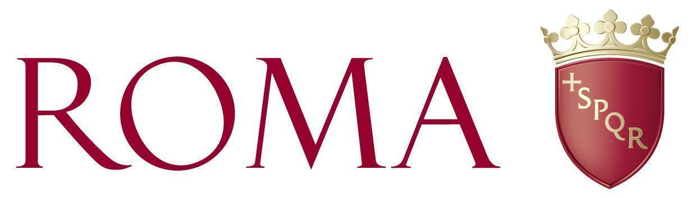

In collaborazione con
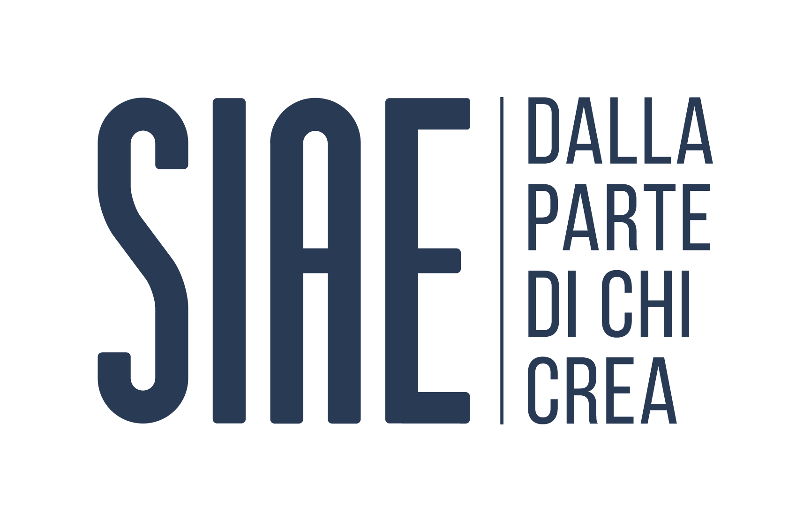

Con il supporto di
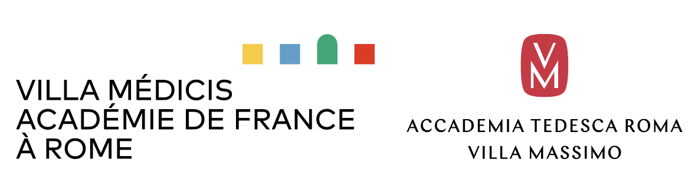

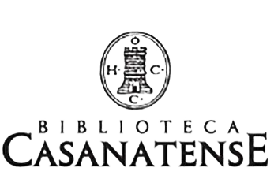
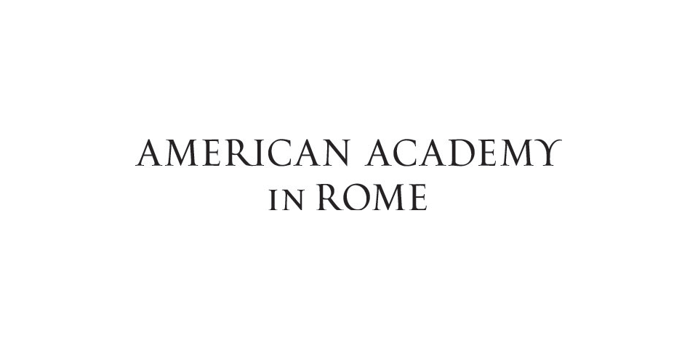
Partner
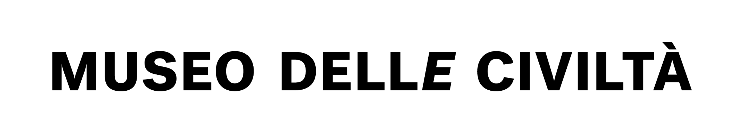

Per info e prenotazioni:
www.localesproject.org - Locales • Instagram - Locales - Facebook
hiddenhistories.rome@gmail.com

Ufficio stampa e media UC studio - press@ucstudio.it
Chiara Ciucci Giuliani chiara@ucstudio.it - mob + 3929173661
Roberta Pucci roberta@ucstudio.it - mob + 3408174090

